SGBZ-0624 瓷夹或塑料夹配线
施工工艺标准
依据标准：
《建筑工程施工质量验收统一标准》GB50300-2001
《建筑电气工程施工质量验收规范》GB50303-2002
1、范围
本施工工艺标准适用于干燥、无机械操作的室内及室外挑檐下的电气照明明配线工程。
2、施工准备
2.1材料要求：
2.1.1瓷平（塑料夹）：其底板应平整完好，不得有破裂、歪斜等现象。
2.1.2绝缘导线：导线的规格、型号必须符合设计要求，并有产品合格证。
2.1.3螺旋接线钮：应根据导线截面和导线的根数选择相应型号的加强型绝缘钢壳螺旋接线钮。
2.1.41C型压线帽有关材料要求请见3—8、2.1.5有关内容。
2.1.5套管：有铜套管，铝套管及铜铝过渡套管三种，选用时应采用与导线材质规格相应的套管。
2.1.6塑料胀塞：其规格与被紧固的电气器具荷重相适应，并选用相应规格的木螺丝配套使用。
2.1.7镀锌材料：机螺丝、螺栓、木螺丝、螺母、垫圈、弹簧垫圈等。
2.1.8辅助材料：钻头、黑胶布、，橡胶绝缘带，粘塑料绝缘带、砂布鞋、焊锡、焊剂、木砖等。
2.2主要机具：
2.2.1铅笔、卷尺、线坠、粉线袋、水桶、钢丝刷。
2.2.2手锤、錾子、手电钻、电锤、电炉、锡锅、锡勺。
2.2.3工具袋、工具箱、万用表、兆欧表、高凳等。
2.3作业条件：
2.3.1配合土建结构施工，根据设计图位置尺寸要求，将木砖，过墙管预埋正确。
2.3.2装修作业全部完成。
3、操作工艺
3.1工艺流程：
弹线定位——预埋木砖和保护（预埋塑料胀管）——夹板固定——导线敷设——导线连结——线路检查、绝缘摇测
3.2弹线定位：
3.2.1弹线定位应符合以下规定：
3.2.1.1线路与其它管路应避免相遇，接近敷设时，其最小距离应符合3-1、表3-2规定。
3.2.1.2导线在转弯、分支和进入电气器具处，均应装设支持件固定。采用瓷夹板或塑料夹板配线时，支持点与转弯中点、分支点和电气器具边缘的距离为40～60mm。
3.2.1.3导线沿室内墙壁、顶棚敷设时，其支持件固定点间的距离应符合表3.2.1.3规定。
支持件固定点之间的距离 表3.2.1.3
配线方式 | 导线
配线方式 | 线芯截面（mm²）
配线方式 | 1～4 | 6～10
配线方式 | 允许最大距离（mm）
瓷夹（塑料夹）配线 | 700 | 800
3.2.1.4室内敷设的导线与建筑物表面最小距离在瓷（塑料）夹板配线时，应不小于5mm；
3.2.1.5瓷（塑料）夹板配线时，导线至地面的最小距离见表3-20规定。
3.2.2弹线定位：
根据设计图要求，从线路的电源设备和用电器具的位置，找好水平和垂直线，用粉线袋沿建筑物表面，由始端至终端弹出线路的中心线，均匀分出档距，标出固定点位置。
3.3预埋木砖和保护管：
导线至地面的最小允许距离 表3.3
敷设方式 |  | 最小允许距离（m）
水平敷设 | 室内  室外 | 2.5  2.7
垂直敷设 | 室内  室外 | 1.8  2.7
根据设计图要求,在结构施工中，将木砖和保护管预埋在准确位置。预埋应先找准水平线和垂直线，梯形木砖较大的一面应埋入墙内，较小的一面应与墙面找平。可采用钢管或塑料管做保护管，管的两端应突出墙面5～10mm。应仔细核对木砖和保护管的数量及位置是否正确，不得有遗漏或搞错位置。
3.4预埋塑料胀管：
同样按照弹线定位的方法来确定固定点的位置，然后，根据所选用的塑料胀管的外径和长度选择钻头进行钻孔，孔深应大于胀管的长度，埋入胀管后应与墙面平齐。
3.5夹板固定：
瓷双线夹、塑料单线夹、塑料三线夹和塑料二线胖腹花线夹采用一点固定；瓷单线（双线）夹、塑料三线胖腹花线夹采用两点固定。木螺丝拧入木砖和塑料胀管的深度不得小于12mm；
3.6导线敷设：
3.6.1放线：
将导线放开后，双根平行地盘在放线架上，然后按线路的始终端顺序穿入每个过墙管。在应加保护管处需同时穿好保护管。
3.6.2导线敷设：
从每个支路的一端开始，顺线路、顺房间进行。先在一端用木螺丝将瓷（塑料）夹固定在木砖或塑料胀管上，再将导线放在夹板凹槽内，拧紧瓷（塑料）夹上的螺丝。然后将导线捋直，用同样的方法在另一端将导线和瓷（塑料）夹固定牢，最后把中间的导线和瓷（塑料）夹固定牢固。
3.6.3细部做法：
3.6.3.1导线敷设应横平竖直，在同一平面上有曲折时，折角应为90°角，线路结头做法见图3.6.3.1.1，瓷夹板胀管固定见图3.6.3.1.2所示。
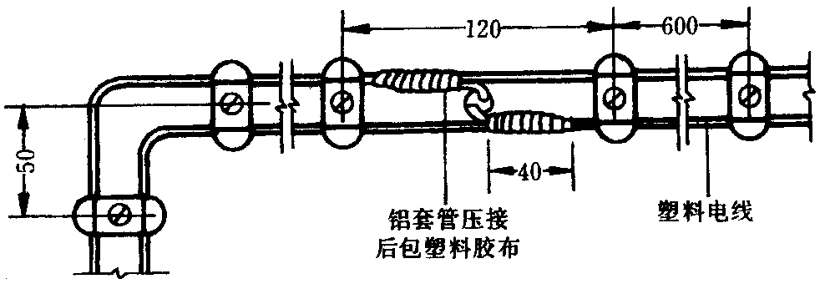
图3.6.3.1.1线路结头做法
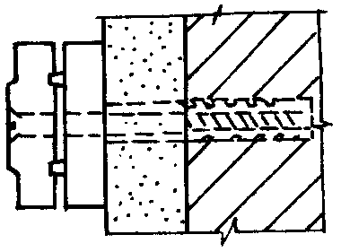
图3.6.3.1.2瓷夹板胀管固定
3.6.3.2当两条线路相互交叉时，应在靠近建筑物的导线上套以绝缘套管，管两端用瓷（塑料）夹固定。线路交叉做法见图3.6.3.2.1。导线在分支时，分支处用瓷（塑料）夹固定，线路分支结头做法见图3.6.3.2.2所示。
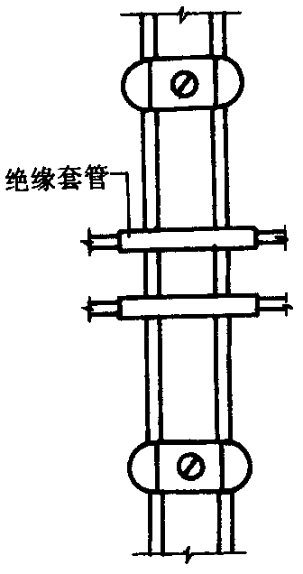
图3.6.3.2.1线路交叉做法
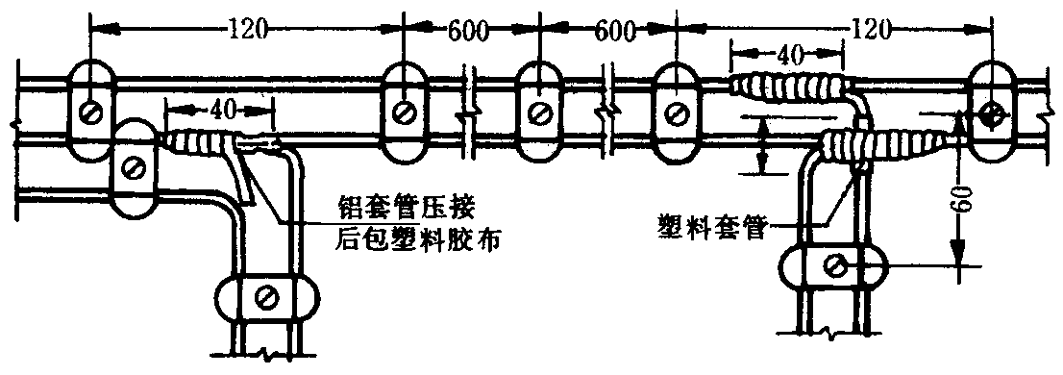
图3.6.3.2.2线路分支结头做法
3.6.3.3面礼导线在阴角处做法见图3.6.3.3.1，线路与管道交叉做法见图3.6.3.3.2所示。
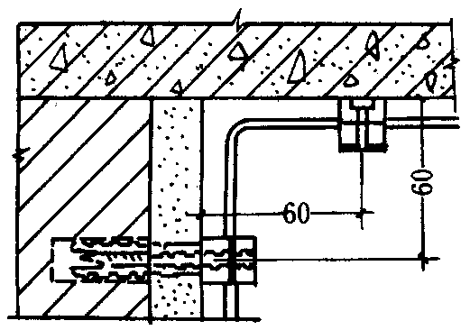
图3.6.3.3.1 导线在阴角处做法
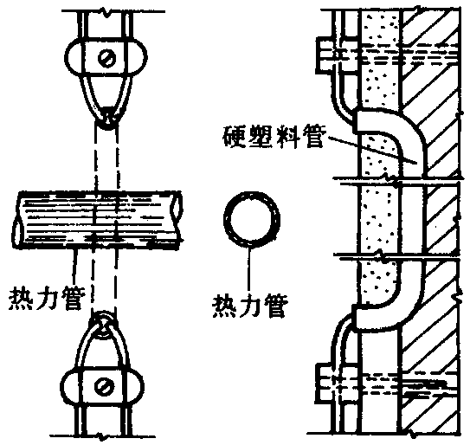
图3.6.3.3.2 线路与管道交叉做法
3.6.3.4导线在绕梁处应加抱角，见图3.6.3.4.1。明线穿墙管做法见图3.6.3.4.2所示。
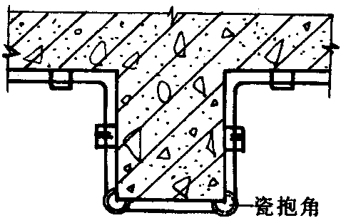
图3.6.3.4.1绕梁做法
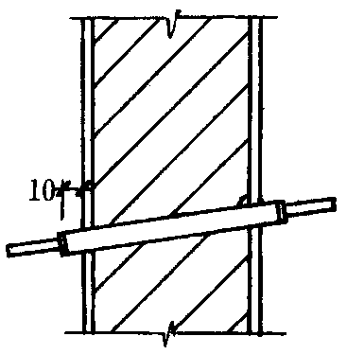
图3.6.3.4.2明线穿墙管做法
3.6.3.5导线在进入电器具处，均应装设瓷（塑料）夹固定见图3.6.3.5所示。
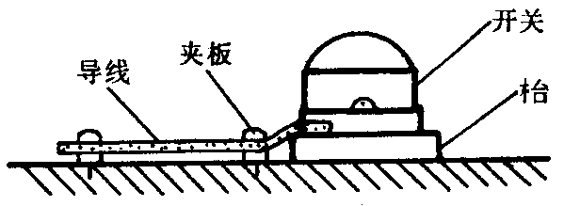
图3.6.3.5拉线开关安装示意图
3.6.3.6导线的驰度不可过大，以免绝缘不良造成短路，在容易刮碰导线的地方应加保护装置。
3.7导线连接：
3.7.1螺旋接线钮连接：在配线结头处，均应预留出接线端头。连接方法见第八章8.4.8条有关部分。连接后顺直导线，倒挂空间即可。
3.7.21C安全型压线帽连接。
3.7.3铜导线焊接。
3.7.4铝套管压接。
3.8线路检查及绝缘摇测。
4、质量标准
4.1.1瓷件及导线的品种规格、质量必须符合设计要求和有关规定；导线间和导线对地间的绝缘电阻必须大于0.5MΩ。
检验方法：实测或检查绝缘电阻摇测记录。
4.1.2导线严禁扭绞、死弯和绝缘层损坏等缺陷。
检验方法：观察检查。
4.2.1瓷件安装牢固无损坏，瓷夹或塑料夹的底板和盖板必须整齐，不得歪斜、错台、导线与夹板排列整齐，表面清洁，固定间距均匀准确。
检验方法：观察、检查。
4.2.2导线敷设平直整齐，转弯、分支处的瓷（塑料）夹固定可靠；进入电气器具处绝缘良好。
4.2.3穿过梁、墙、楼板和跨越线路等处有保护管；跨越建筑物变形缝的导线两端留有补偿余量，固定可靠。
检验方法：观察检查。
4.2.4导线连接处包扎严密，绝缘良好，不伤线芯，导线接头不受拉力。
检验方法：观察检查。
4.3允许偏差项目：
瓷（塑料）夹配线线路中心线允许偏差：水平线路5mm；垂直线路5mm。
检验方法：水平线路用拉线，尺量检查。
垂直线路用吊线，尺量检查。
5、成品保护
5.1配线时，不应损坏建筑物的表面，应保持各部位清洁。
5.2安装电气器具时，不得碰松已敷设完的导线。
5.3紧固螺丝时，不应用力过猛，以免瓷件破裂。
5.4线路敷设后，不得再次喷浆刷油，以防止污染导线。
6、应注意的质量问题
6.1瓷件固定不牢、不平齐，应先将木砖或塑料胀管预埋牢固，再用木螺丝将瓷件固定在木砖或塑料胀管上，并调整平齐。
6.2导线过分松驰，超过允许偏差，应及时进行调整，使其达到规定要求。
6.3在导线分支处，转角处未加装固定瓷件，应及时补装。
6.4变形缝两侧的导线未加装瓷件固定，应按要求及时补装，导线要留有补偿余量。
6.5导线敷设位置距地面的高度不符合要求。应按要求进行调整。
6.6丁字配线时，导线有不顺直现象。配线时，在丁字瓷件处，应先将导线理顺。不符合要求的应及时调整正确。
7、质量记录
7.1绝缘导线应有产品出厂合格证。
7.2瓷夹或塑料夹配线预检、自检、互检记录。
7.3设计变更洽商记录，竣工图。
7.4瓷夹、瓷柱（珠）及瓷瓶配线分项工程质量检验评定记录。
7.5电气绝缘电阻测试记录。
8、安全环保措施
8.1安装照明线路时，不得直接在板条天棚或隔声板上行走或堆放材料；因作业需要行走时，必须在大楞上铺设脚手板；天棚内照明应采用36V低压电源。
8.2在脚手架上作业，脚手板必须满铺，不得有空隙和探头板。使用的料具，应放人工具袋随身携带，不得投掷。
8.3在平台、楼板上用人力弯管器煨弯时，应背向楼心，操作时面部要避开。大管径管子灌沙煨管时，必须将沙子用火烘干后灌人。用机械敲打时，下面不得站人，人工敲打上下要错开，管子加热时，管口前不得有人停留。
8.4管子穿带线时，不得对管口呼唤、吹气，防止带线弹出。二人穿线，应配合协调，一呼一应。高处穿线，不得用力过猛。
8.5钢索吊管敷设，在断钢索及卡固时，应预防钢索头扎伤。绷紧钢索应用力适度，防止花篮螺栓折断。
8.6使用套管机、电砂轮、台钻、手电钻时，应保证绝缘良好，并有可靠的接零接地。漏电保护装置灵敏有效。

